МІНІСТЕРСТВО ОСВІТИ І НАУКИ УКРАЇНИ
Західноукраїнський національний університет

Кафедра комп'ютерних наук

Лабораторна робота №2

Виконав

Перевірив

Тернопіль
2022 рік
Тема: Цикли та розгалуження. Функції та їх застосування
Мета: навчитися складати програми циклічних обчислювальних процесів, програми з використанням розгалужень та функцій користувача.
Варіант №2
Завдання: Вивести на екран у вигляді таблиці значення функції F на інтервалі від Xпоч до Хкін з кроком H. Значення a, b, c, Xпоч, Хкін, H – дійсні числа, вводяться з клавіатури. Задачу необхідно розв’язати двома способами: з використанням функцій користувача, та без них. При застосуванні функцій використання глобальних змінних забороняється.
*Додаткова умова. Функція F повинна приймати дійсне значення, якщо вираз (Ац І Вц) ЧИ (Вц і Сц) не дорівнює нулю, і ціле значення в протилежному випадку. Через Ац, Вц і Сц позначені цілі частини значень a, b, c операції І і ЧИ – порозрядні.
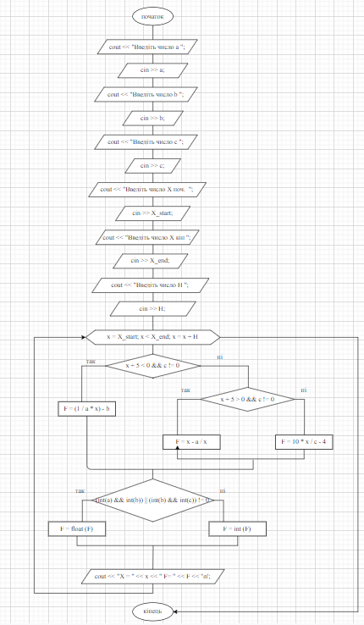

Код без використання функцій:
#include <iostream>
#include <cmath>
using namespace std;
int main() {
setlocale(LC_ALL, "ukr");
float a, b, c, X_start, X_end, H, F;
cout << "Введiть число а ";
cin >> a;
cout << "Введiть число b ";
cin >> b;
cout << "Введiть число c ";
cin >> c;
cout << "Введiть число X поч. ";
cin >> X_start;
cout << "Введiть число X кiн ";
cin >> X_end;
cout << "Введiть число H ";
cin >> H;
for (float x = X_start; x < X_end; x = x + H)
{
if (x + 5 < 0 && c == 0)
F = (1 / a * x) - b;
else
if (x + 5 > 0 && c != 0)
F = x - a / x;
else
F = 10 * x / c - 4;

if ((int(a) && int(b)) || (int(b) && int(c)) != 0)
{
F = float(F);
}
else
{
F = int(F);
}
cout << "X = " << x << " F= " << F << '\n';
}

Код з використанням функцій:
#include <iostream>
#include <cmath>
using namespace std;
float F1(float, float, float);
float F2(float, float, float);
float F3(float, float);

int main() {
setlocale(LC_ALL, "ukr");
float a, b, c, X_start, X_end, H, F;
cout << "Введiть число а ";
cin >> a;
cout << "Введiть число b ";
cin >> b;
cout << "Введiть число c ";
cin >> c;
cout << "Введiть число X поч. ";
cin >> X_start;
cout << "Введiть число X кiн ";
cin >> X_end;
cout << "Введiть число H ";
cin >> H;
for (float x = X_start; x < X_end; x = x + H)
{
if (x + 5 < 0 && c == 0)
F = F1(a, b, x);
else
if (x + 5 > 0 && c != 0)
F = F2(a, c, x);
else
F = F3(c, x);

if ((int(a) && int(b)) || (int(b) && int(c)) != 0)
{
F = float(F);
}
else
{
F = int(F);
}
cout << "X = " << x << " F= " << F << '\n';
}

}
float F1(float a, float b, float x)
{
return (1 / a * x) - b;
}
float F2(float a, float c, float x)
{
return x - a / x;
}
float F3(float c, float x)
{
return 10 * x / c - 4;
}

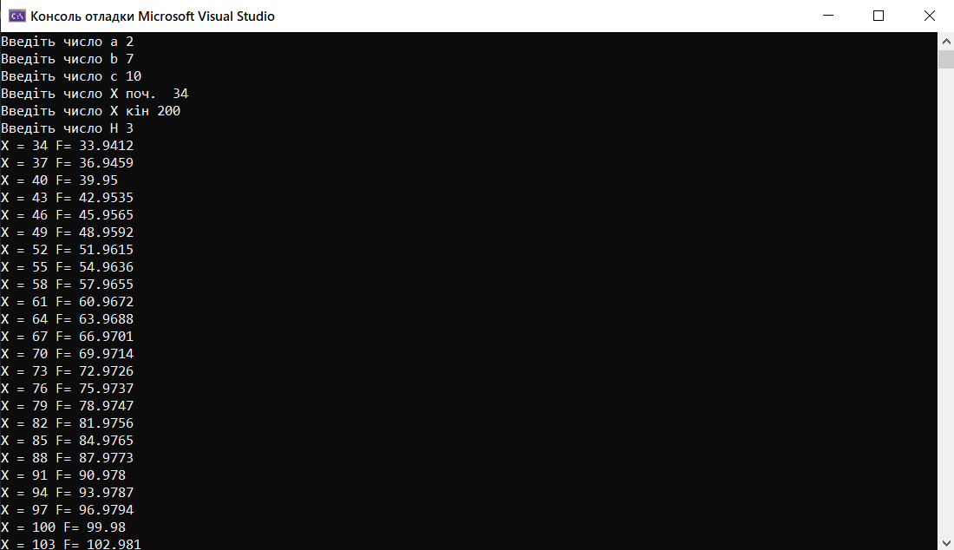
Висновок: Я навчився складати алгоритми розв’язку задач у вигляді блок-схеми , ознайомився з простими типами даних та базовими конструкціями мови Сі, оволодів практичними навичками складання ,введення , редагування і виконання найпростіших діалогових програм.

